大專校院教師彈性薪資方案實施情形之檢討
三、彈薪補助偏重研究導向，且以薪資較高之教授居多，青年教師占比未達2成，恐難留住青年人才
99學年至102學年度共補助3萬5,743人彈薪，其中留任(即現職)人才3萬4,755人，占比97.24％，包括國內3萬3,584人，國際1,171人；新聘人才988人，占比2.76％，包括國內597人，國際391人（詳下圖）。由於該方案9成以上用於現職教師，因此彈薪方案實施目的雖包括攬才及留才，惟實際推動結果以留才為主。
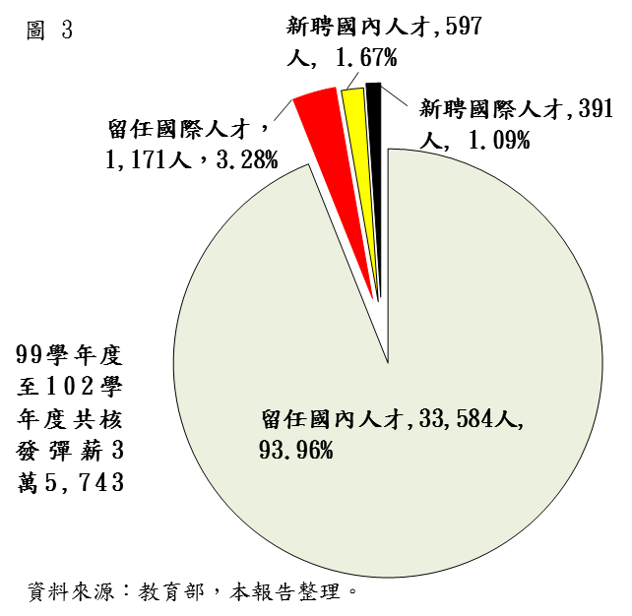

同期間獲彈薪補助之人才中，教授占比5成以上、副教授占比2.8成，兩者合計逼近8成，扣除非教職人員後，助理教師占總補助人數不到2成，顯示彈薪補助對象以年資較深之教授為主；補助名目以研究特優為主，同期間人次占比55.05％，遠高於教學特優之16.85％（詳下圖）。
99學年度至102學年度彈薪補助名目及教師職級人數圖
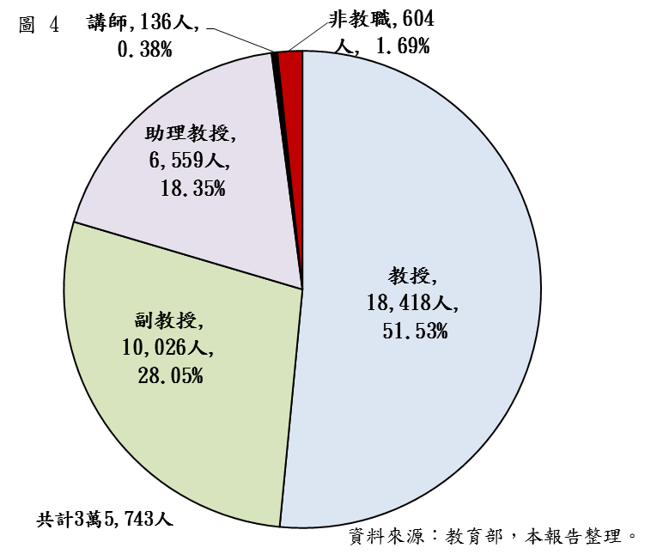
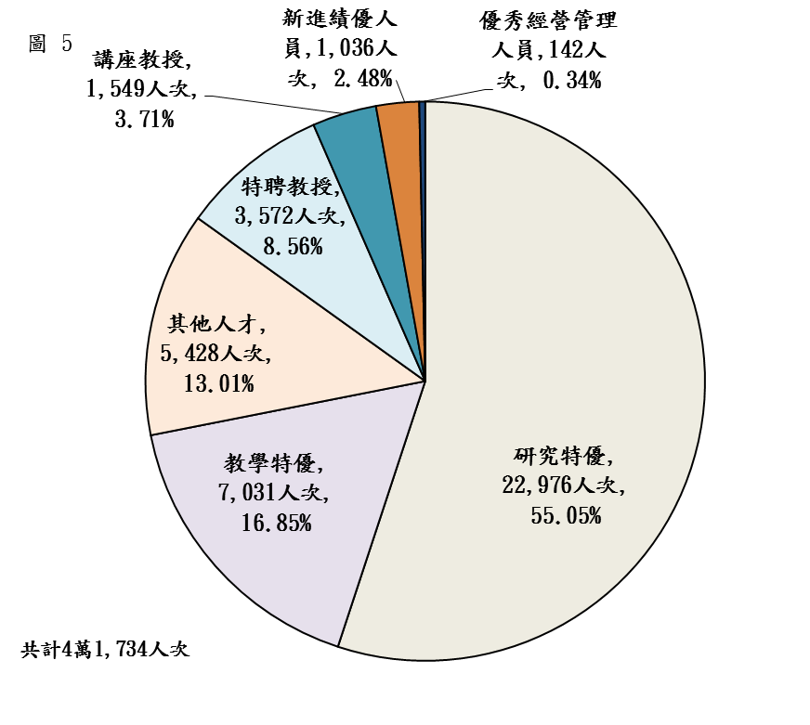

由上可知彈薪補助以研究導向人才為主，因教授年資較深，研究經驗豐富，故彈薪補助中教授占逾5成，似無可厚非，惟我國大專校院教師薪資制度以資歷為主，加上9成彈薪補助用於現職人員，使得彈薪方案之加薪效果落於薪資相對高之教授層級，且囿於加薪幅度有限，整體推動結果，似僅有錦上添花效果，獲補助青年教師少，恐難留住優秀青年人才。

